Sistema de Gestão de Extensão do IC: Projeto e Implantação de Banco de Dados
Arthur Schineider, Felipe Mello, Felipe Texeira, Jaiana Santana e Márcio Andrade
Abstract
This meta-paper describes the style to be used in articles and short papers for SBC conferences. For papers in English, you should add just an abstract and for the papers in Portuguese, we also ask for an abstract in Portuguese (“resumo”). In both cases, abstracts should not have more than 10 lines and must be in the first page of the paper.
Este relatório descreve o desenvolvimento do banco de dados para o Sistema de Gestão de Extensão do IC (Instituto de Computação). O projeto abrange desde o refinamento do estudo de caso, modelagem conceitual (notação de Peter Chen) e lógica (3NF), até a implantação física em PostgreSQL. O banco foi populado com um volume sintético de larga escala (mais de 5.500 registros) para validar o modelo e as restrições. Adicionalmente, foram desenvolvidas 30 consultas analíticas rigorosamente testadas contra requisitos estabelecidos, suportadas por um plano de indexação e um benchmark de desempenho.

1 Descritivo do projeto
O Instituto de Computação (IC) da Universidade Federal da Bahia (UFBA) oferece diversas atividades de extensão universitária, como minicursos, workshops e eventos abertos à comunidade. Atualmente, a gestão dessas atividades é realizada de forma manual, abrangendo desde a alocação dos instrutores responsáveis até o processo de inscrição dos participantes.
Entretanto, esse modelo de gerenciamento apresenta limitações que comprometem a eficiência dos processos administrativos. Um exemplo disso é a emissão de certificados, que deveria ocorrer de forma automatizada após a conclusão das atividades. Na prática, quando um participante solicita seu certificado, é necessário localizar sua ficha de inscrição, verificar sua frequência e somente então realizar a emissão do documento. Esse procedimento torna o processo lento e suscetível a erros. Além disso, nos cursos que possuem atividades avaliativas, os instrutores não dispõem de mecanismos adequados para registrar as notas dos participantes, de modo que essas informações não são consideradas durante a emissão dos certificados.
Com o objetivo de aprimorar a gestão dos projetos de extensão do IC, identificou-se a necessidade de desenvolver um sistema de informação capaz de apoiar e automatizar esses processos. O sistema proposto permitirá o gerenciamento das atividades desde o planejamento e a alocação dos instrutores até a definição das datas de realização e dos conteúdos programáticos. Além disso, possibilitará o gerenciamento das inscrições dos participantes e a emissão automática de certificados. Como parte dessa solução, será implementado também um mecanismo de controle de notas para cursos e minicursos que possuam atividades avaliativas.
A primeira etapa do desenvolvimento desse sistema consiste na modelagem e implementação de um banco de dados relacional capaz de suportar os processos de negócio envolvidos, observando os princípios de Governança de Dados e garantindo requisitos de integridade, consistência e escalabilidade. Ao longo deste documento serão apresentadas as etapas de concepção, implementação e validação do banco de dados, incluindo a realização de testes com dados sintéticos, a fim de verificar sua adequação aos requisitos do sistema proposto.

1.1 Requesitos do sistema
A obtenção dos requisitos foi realizada com base na análise de documentos institucionais relacionados às atividades de extensão universitária, em entrevistas com organizadores e na avaliação de sistemas similares. Para o levantamento inicial dos requisitos, foi empregada a técnica de brainstorming com os stakeholders envolvidos, enquanto a técnica de casos de uso foi utilizada para validar os cenários de interação identificados.
A partir desse processo, foram definidos os requisitos essenciais do sistema, bem como requisitos adicionais (extensões) destinados a garantir um controle gerencial mais abrangente das atividades de extensão. Esses requisitos complementares foram propostos pela equipe de desenvolvimento com o objetivo de ampliar as funcionalidades do sistema e atender de forma mais completa às necessidades identificadas.
Após a validação e aprovação pelos stakeholders, os requisitos do sistema foram definidos conforme apresentados na tabela abaixo.
Requesitos do sistema e suas justificativas
ID | Requesito | Justificativa | Tipo
RF1 | Gerenciar atividades de extensão (datas, palestrantes, conteúdos) | A necessidade de gerenciar atividades de extensão foi o principal motivador para o desenvolvimento do sistema. Dessa forma, este requisito constitui a funcionalidade central da solução proposta, permitindo o cadastro, a organização e o acompanhamento dessas atividades. | Original
RF2 | Gerenciar inscrições, presença e histórico de participação. | O sistema deverá possibilitar a inscrição dos participantes nas atividades de extensão, além de facilitar o registro de presença e a consulta ao histórico de participação, tornando esses processos mais ágeis e organizados. | Original
RF3 | Emitir certificados automaticamente | Atualmente, a emissão de certificados é realizada manualmente, demandando tempo e esforço administrativo. Com o novo sistema, os certificados serão gerados automaticamente após a verificação dos critérios necessários, como frequência mínima e, quando aplicável, aprovação em atividades avaliativas. | Original
RF4 | Registrar feedbacks dos participantes | No modelo atual, os feedbacks dos participantes são coletados em formulários físicos, o que dificulta seu armazenamento e análise. A informatização desse processo permitirá a manutenção de um histórico consolidado das avaliações, possibilitando a mensuração do impacto das atividades e a identificação de oportunidades de melhoria. | Original
RF5 | Gerenciar parcerias com empresas/ONGs e relatórios de impacto | As atividades de extensão frequentemente são realizadas em parceria com empresas, organizações não governamentais (ONGs) e outras instituições. O sistema permitirá o gerenciamento dessas parcerias, identificando quais entidades apoiam cada atividade, além de possibilitar a geração de relatórios que auxiliem na avaliação do impacto social das ações desenvolvidas. | Original
RF6 | Controlar notas em minicursos e cursos com atividades avaliativas | Durante o levantamento de requisitos, foi identificada a necessidade de disponibilizar um mecanismo para registro e acompanhamento das notas dos participantes em cursos e minicursos que possuam atividades avaliativas. Essa funcionalidade contribuirá para uma gestão mais completa do processo de certificação. | Extensão
RF7 | Gerenciar projetos de extensão, seus membros e coordenadores | A análise dos documentos institucionais demonstrou que as atividades de extensão geralmente estão vinculadas a projetos, programas ou grupos de pesquisa. Dessa forma, surgiu a necessidade de incluir funcionalidades para o gerenciamento desses projetos, bem como de seus membros e coordenadores, permitindo uma visão mais abrangente das ações de extensão desenvolvidas pelo Instituto. | Extensão

2 Modelagem
A etapa de modelagem do banco de dados foi conduzida em duas fases complementares: a modelagem conceitual e a modelagem lógica. Na modelagem conceitual, utilizou-se a notação de Peter Chen para a construção do Modelo Entidade-Relacionamento (MER), no qual foram identificadas as entidades, seus atributos, os relacionamentos entre elas e as restrições de integridade pertinentes ao domínio do sistema. Em seguida, o modelo conceitual foi traduzido para o modelo lógico relacional, aplicando as regras de mapeamento e normalizando as relações até a Terceira Forma Normal (3FN), a fim de eliminar redundâncias e garantir a consistência dos dados. As subseções a seguir apresentam e comentam cada um desses artefatos.

2.1 Modelo Conceitual (MER)
Após o mapeamento dos requisitos e informações necessárias, o Diagrama Entidade-Relacionamento foi elaborado no BrModeloWeb, seguindo a Notação de Peter Chen.
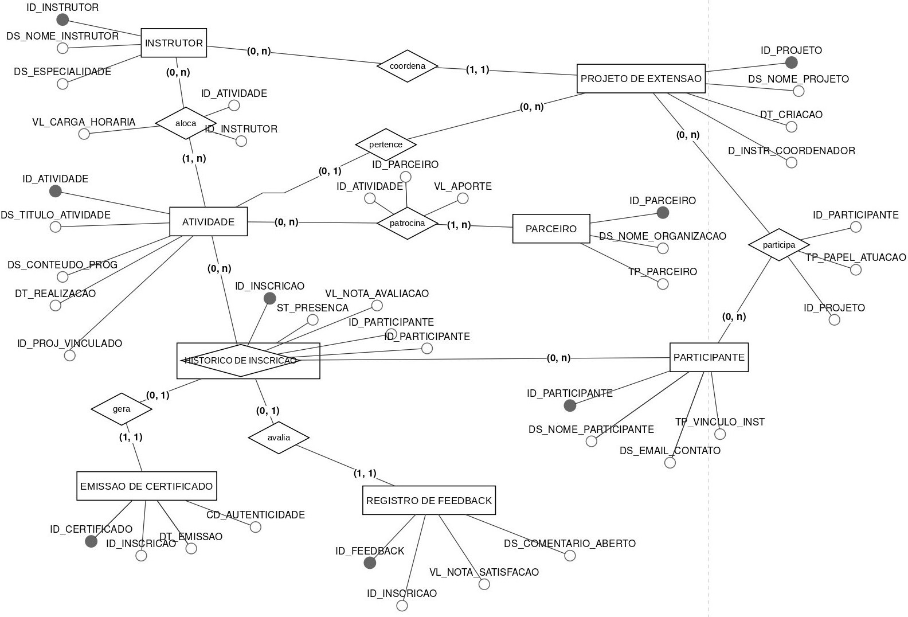
Diagrama Entidade-Relacionamento
No desenvolvimento do diagrama foram identificado as seguintes entidades e atributos:
ATIVIDADE
é a entidade central do modelo, possui chave primária ID_ATIVIDADE, com atributos como DS_TITULO_ATIVIDADE, DS_CONTEUDO_PROG, DT_REALIZACAO e ID_PROJ_VINCULADO, que registram tanto o conteúdo programático quanto o vínculo com um projeto. Atende aos requesitos: RF1 e RF7, uma vez que gerencia as atividades e o projeto de extensão que está vinculado.
INSTRUTOR
com a chave primária ID_INSTRUTOR e atributos descritivos DS_NOME_INSTRUTOR e DS_ESPECIALIDADE, permitindo identificar a área de atuação de cada instrutor. Atende indiratamente ao requesito RF1, já que sabendo a especialidade do instrutor irá facilitar alocar ele em uma determinada atividade.
PARTICIPANTE
é identificado por ID_PARTICIPANTE e armazena DS_NOME_PARTICIPANTE, DS_EMAIL_CONTATO e TP_VINCULO_INST, permitindo distinguir o tipo de vínculo institucional (aluno, servidor, externo, etc.). Atende indiratamente ao requesito RF2, já que os dados dos participantes salvo, facilita na inscrição do mesmo em uma atividade além do seu historico de presença.
PARCEIRO
possui chave primária ID_PARCEIRO, o atributo descritivo DS_NOME_ORGANIZACAO e o TP_PARCEIRO, que permite categorizar a natureza da organização parceira (empresa, ONG, instituição pública, etc.). Atende ao requesito RF5, permitindo gerenciar os parceiros das atividades de extensão.
HISTÓRICO DE INSCRIÇÃO
é uma entidade associativa que centraliza a participação, armazenando ST_PRESENCA e VL_NOTA_AVALIACAO, sendo uma entidade associativa e não apenas uma tabela de junção simples, pela necessidade de agregar esses atributos próprios e por ser referenciada por outras entidades (certificado e feedback). Atende simultaneamente ao controle de frequência (RF2) e ao controle de notas (RF6).
EMISSÃO DE CERTIFICADO e REGISTRO DE FEEDBACK
são entidades fracas, dependentes do HISTÓRICO DE INSCRIÇÃO, refletindo que certificados e feedbacks só existem no contexto de uma inscrição. Atendendo respectivamente os requesitos RF3 e RF4, permitindo a emissão automatica dos certificados e o registros dos feedbacks.
Além das entidades, foram identificados os seguintes relacionamentos e cardinalidades:
aloca
(INSTRUTOR $×$ ATIVIDADE): cardinalidade $(1,n)−(0,n)$, indicando que uma atividade exige ao menos um instrutor alocado, enquanto um instrutor pode não estar alocado a nenhuma atividade no período. Atende ao requisito RF1, garantindo a alocação dos responsáveis por cada atividade.
coordena
(INSTRUTOR $×$ PROJETO DE EXTENSÃO): cardinalidade $(1,1)−(0,n)$, garantindo que todo projeto tenha exatamente um coordenador, enquanto um instrutor pode coordenar nenhum ou vários projetos. Atende ao requisito RF7, assegurando a identificação do responsável pelo projeto.
pertence
(ATIVIDADE $×$ PROJETO DE EXTENSÃO): cardinalidade $(0,1)−(0,n)$, permitindo que uma atividade exista de forma independente, sem estar obrigatoriamente vinculada a um projeto. Atende aos requisitos RF1 e RF7, registrando o vínculo entre atividades e projetos quando aplicável.
patrocina
(PARCEIRO $×$ ATIVIDADE): cardinalidade $(1,n)−(0,n)$, com atributo VL_APORTE no próprio relacionamento, registrando o valor financeiro da parceria por atividade. O atributo foi posicionado no relacionamento e não na entidade PARCEIRO pois o valor do aporte é específico a cada combinação parceiro-atividade. Atende ao requisito RF5.
participa
(PARTICIPANTE $×$ PROJETO DE EXTENSÃO): cardinalidade $(0,n)−(0,n)$, com atributo TP_PAPEL_ATUACAO, registrando o papel do participante dentro do projeto (voluntário, bolsista, etc.). Atende ao requisito RF7.
gera
(HISTÓRICO DE INSCRIÇÃO $→$ EMISSÃO DE CERTIFICADO): cardinalidade $(0,1)−(1,1)$, expressando que uma inscrição pode gerar no máximo um certificado, e todo certificado deriva obrigatoriamente de uma inscrição. Atende ao requisito RF3.
avalia
(HISTÓRICO DE INSCRIÇÃO $→$ REGISTRO DE FEEDBACK): cardinalidade $(0,1)−(1,1)$, seguindo a mesma lógica do relacionamento gera, garantindo no máximo um feedback por inscrição. Atende ao requisito RF4.

2.2 Modelo Lógico
A partir do modelo conceitual, foi realizada a tradução para o modelo lógico relacional, seguindo as regras de mapeamento estabelecidas: entidades regulares foram convertidas em tabelas, prefixadas com TB_; relacionamentos $N:N$ geraram tabelas associativas, prefixadas com RL_; relacionamentos $1:N$ foram resolvidos com chave estrangeira no lado $N$; e relacionamentos $1:1$ foram resolvidos com chave estrangeira acrescida de restrição UNIQUE. O modelo resultante encontra-se na Terceira Forma Normal (3FN), eliminando redundâncias e garantindo a consistência dos dados.
As entidades regulares foram mapeadas nas seguintes tabelas:
TB_INSTRUTOR
(ID_INSTRUTOR, DS_NOME_INSTRUTOR, DS_ESPECIALIDADE)
TB_PROJETO_EXTENSAO
(ID_PROJETO, DS_NOME_PROJETO, DT_CRIACAO, ID_INSTRUTOR_COORDENADOR)
ID_INSTRUTOR_COORDENADOR referencia TB_INSTRUTOR, com restrição UNIQUE, resolvendo o relacionamento $1:1$ coordena.
TB_ATIVIDADE
(ID_ATIVIDADE, DS_TITULO_ATIVIDADE, DS_CONTEUDO_PROG, DT_REALIZACAO, ID_PROJ_VINCULADO)
ID_PROJ_VINCULADO referencia TB_PROJETO_EXTENSAO e pode ser nulo, resolvendo o relacionamento $1:N$ pertence, uma vez que uma atividade pode existir sem estar vinculada a um projeto.
TB_PARTICIPANTE
(ID_PARTICIPANTE, DS_NOME_PARTICIPANTE, DS_EMAIL_CONTATO, TP_VINCULO_INST)
TB_PARCEIRO
(ID_PARCEIRO, DS_NOME_ORGANIZACAO, TP_PARCEIRO)
Os relacionamentos $N:N$ identificados no modelo conceitual foram mapeados nas seguintes tabelas associativas:
RL_ALOCACAO_INSTRUTOR
(ID_ATIVIDADE, ID_INSTRUTOR, VL_CARGA_HORARIA)
Resolve o relacionamento aloca entre TB_ATIVIDADE e TB_INSTRUTOR, armazenando a carga horária do instrutor naquela atividade.
RL_PATROCINIO_EVENTO
(ID_PARCEIRO, ID_ATIVIDADE, VL_APORTE)
Resolve o relacionamento patrocina entre TB_PARCEIRO e TB_ATIVIDADE, preservando o atributo VL_APORTE, que é específico a cada combinação parceiro-atividade.
RL_MEMBRO_PROJETO
(ID_PARTICIPANTE, ID_PROJETO, TP_PAPEL_ATUACAO)
Resolve o relacionamento participa entre TB_PARTICIPANTE e TB_PROJETO_EXTENSAO, registrando o papel do participante no projeto.
RL_HISTORICO_INSCRICAO
(ID_INSCRICAO, ID_ATIVIDADE, ID_PARTICIPANTE, ST_PRESENCA, VL_NOTA_AVALIACAO)
Entidade associativa central do modelo, resolve o relacionamento entre TB_ATIVIDADE e TB_PARTICIPANTE. Recebeu chave própria ID_INSCRICAO por ser referenciada por outras tabelas (certificado e feedback).
Por fim, as entidades fracas foram mapeadas como tabelas dependentes de RL_HISTORICO_INSCRICAO:
TB_EMISSAO_CERTIFICADO
(ID_CERTIFICADO, ID_INSCRICAO, DT_EMISSAO, CD_AUTENTICIDADE)
ID_INSCRICAO referencia RL_HISTORICO_INSCRICAO com restrição UNIQUE, garantindo no máximo um certificado por inscrição, conforme o relacionamento $1:1$ gera.
TB_REGISTRO_FEEDBACK
(ID_FEEDBACK, ID_INSCRICAO, VL_NOTA_SATISFACAO, DS_COMENTARIO_ABERTO)
ID_INSCRICAO referencia RL_HISTORICO_INSCRICAO com restrição UNIQUE, garantindo no máximo um feedback por inscrição, conforme o relacionamento $1:1$ avalia.

2.3 Governança de Dados (MAD)
A nomenclatura segue a Metodologia de Administração de Dados (MAD/IBAMA): prefixos TB_, RL_, TA_, TL_; colunas ID_, DS_, DT_, VL_, ST_, TP_, CD_, DH_; nomes em maiúsculas, sem acentos, no singular, separados por underscore, máximo 30 caracteres. Constraints seguem os prefixos PK_, FK_, UK_, CK_, DF_, IDX_. Funções usam FC_, triggers usam TG_, views usam VW_, e sequences usam SQ_.

3 Implantação

